Honba za petrklíči začíná

Průhonice, 1. dubna 2021 – Botanický ústav AV ČR a Český svaz ochránců přírody vyzývají širokou veřejnost k hromadnému zkoumání prvosenek jarních v rámci mezinárodní aktivity „Honba za petrklíči.“ Veřejnost při ní na jarních procházkách přírodou zaznamenává vzhled květů nalezených petrklíčů, a následně posílá data vědcům pro potřeby výzkumu. Nápad na celoevropské zkoumání petrklíčů vychází z popularizační iniciativy skupiny evropských vědců, která byla zahájena v Estonsku roku 2019. V jejím průběhu účastníci z řad veřejnosti prozkoumali více než dvě stě tisíc petrklíčů, a pomohli tak získat nové poznatky nejen pro základní, ale i aplikovaný výzkum.

Účast na tomto vědeckém výzkumu je jednoduchá, zábavná, je vhodná pro každého a není potřeba mít zvláštní vzdělání či vědomosti. „Sběr dat v přírodě je poměrně jednoduchý – při nalezení žlutého kvítku petrklíče neboli prvosenky jarní se opatrně bez utrhnutí prozkoumá její květ a výsledek pozorování společně s několika fotkami zašle vědcům prostřednictvím webové stránky www.cowslip.science. Když pak doba květu skončí, vědci zaslaná data zanalyzují, shrnou a následně poskytnou všem účastníkům zpětnou vazbu,“ říká Hana Pánková z Botanického ústavu AV ČR, která projekt v ČR koordinuje.

Získané informace vědcům slouží k lepšímu poznání nejen prvosenek, ale i obdobných druhů. Na jejich základě mohou hodnotit vliv změn v krajině na biodiverzitu. Kromě místa nálezu a počtu rostlin je pro výzkum klíčový typ květu jednotlivých rostlin. Ten se dělí na typ S (short – krátkou čnělkou) nebo L (long – dlouhou čnělkou). Tyto dvě formy květů slouží k tomu, aby prvosenka zabránila opylení sebe sama. K úspěšnému rozmnožování prvosenky je tedy nutné přenést pylová zrna z jedné formy květu na druhou.

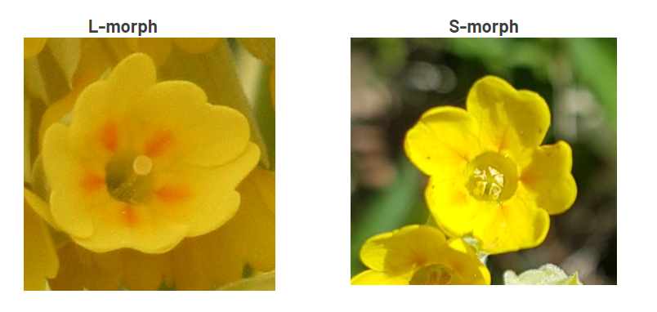
Obr.: typ L a S
zdroj https://nurmenukk.ee/about-cowslip

„Prvosenky jsou charakteristickým jarním druhem doubrav, dubohabřin, květnatých bučin, suťových lesů a některých trávníků. Tato stanoviště jsou ovlivněna současným způsobem hospodaření. To může vést ke zmenšení velikosti populací prvosenek, poměru zastoupení S a L typu, a tak ke zhoršení možnosti opylení “, říká ředitel Českého svazu ochránců přírody Petr Stýblo a doplňuje: „Při svém pozorování nezapomínejte, že prvosenka jarní figuruje na Červeném seznamu ohrožených druhů. V žádném případě rostliny netrhejte, pouze šetrně prozkoumejte květy.“

Podrobný návod jak postupovat při pozorování naleznete na webových stránkách www.cowslip.science a ilustračním videu.

Petrklíče hledá celá Evropa
Organizátoři vychází ze zkušeností z minulých let, kdy během jarních měsíců v roce 2019 a 2020 uspořádal tým odborníků v Estonsku veřejnou iniciativu, které se účastnila řada rodin s dětmi a při které shromáždili o petrklíčích obrovské množství dat. Výsledky výzkumu pak byly nedávno uveřejněny v časopisu Journal of Ecology.

Letošní „Honba za petrklíči“ navazuje právě na výsledky této studie, koordinované vědci z University of Tartu a z nevládní organizace na ochranu přírody Estonian Fund for Nature. Měla za cíl prozkoumat, jestli drastické proměny krajiny, jako je ubývání tradičně obhospodařovaných luk a pastvin, vedly ke změnám v poměru dvou typů květů petrklíčů. Přibližně polovina petrklíčů má květy typu S s krátkou čnělkou (krátkočnělečné), zatímco druhá polovina jedinců vytváří květy s dlouhou čnělkou (dlouhočnělečné). Z nových zjištění vyplývá, že by úbytek luk a pastvin mohl výrazně zasáhnout do poměru obou typů květů, což by ovlivnilo i životaschopnost petrklíčů. Data sebraná v Estonsku odhalila systematickou převahu jedinců s krátkou čnělkou nad jedinci s dlouhou čnělkou. Zároveň se ukázalo, že odchylky od vyrovnaného poměru se častěji vyskytovaly v menších populacích. V krajině s vyšší hustotou zalidnění byly odchylky větší.

Tato zjištění je třeba dále zkoumat, proto se dále rozvíjel i nápad iniciativu rozšířit na území celé Evropy. Pro sběr dat v mnoha evropských státech se ekologové rozhodli znovu využít možností občanské vědy, na které v České republice upozorňuje například platforma Citizen Science.

Letos se díky dalším evropským partnerům iniciativa rozšíří do mnoha dalších zemí. „Jsme moc rádi, že se nám podařilo oslovit spoustu základních, středních i vysokých škol, výzkumné ústavy, nevládní organizace a jiné instituce, jež zaujala možnost pomoci se sběrem dat, který dosahuje dosud nevídaných rozměrů,” říká Dr. Tsipe Aavik, vedoucí projektu z estonské University of Tartu a dodává: „Ačkoli různočnělečnost u petrklíčů jako první zkoumal evoluční biolog Charles Darwin už před sto padesáti lety, můžeme díky datům shromážděným v rámci projektu občanské vědy toto fascinující téma, jemuž se výzkum věnuje už velmi dlouho, obohatit o nové poznatky.“

V současnosti zkoumání petrklíčů probíhá v Estonsku, Německu, Spojeném království, Švýcarsku, Slovinsku, Slovensku, Chorvatsku, Bulharsku, Švédsku, Itálii, Lotyšsku, Litvě, Irsku, Řecku, Portugalsku, Polsku, Rusku, Dánsku, Finsku, Maďarsku, na Ukrajině, v Makedonii, Belgii, Nizozemí a v České republice.

Kontakt
RNDr. Hana Pánková, Ph.D. Ing. Petr Stýblo
Oddělení populační ekologie Český svaz ochránců přírody
hana.pankova@ibot.cas.cz petr.styblo@csop.cz
tel. +420 732 915 014 tel. +420 602 395 473

Mgr. Mirka Dvořáková
PR & Marketing Manager
miroslava.dvorakova@ibot.cas.cz
+420 602 608 766

Botanický ústav AV ČR je veřejná výzkumná instituce, která je součástí Akademie věd České republiky. Je jedním z hlavních center botanického výzkumu v ČR. Zabývá se výzkumem vegetace na úrovni organizmů, populací, společenstev a ekosystémů. V současnosti soustřeďuje přes 130 vědeckých pracovníků a doktorandů v celé škále terénně zaměřených botanických oborů od taxonomie přes evoluční biologii, ekologii až po biotechnologie. Hlavním sídlem ústavu je zámek v Průhonicích. Součástí jsou také odloučená vědecká pracoviště v Brně a Třeboni a terénní stanice na Kvildě a v Lužnici. Ústav navíc zajištuje správu jednoho z nejvýznamnějších zámeckých parků v České republice, Průhonického parku, zařazeného na seznam památek UNESCO. Více informací je na www.ibot.cas.cz.

Český svaz ochránců přírody (ČSOP) je spolek, jehož členy spojuje aktivní zájem o ochranu přírody a krajiny. Jeho posláním je ochrana a obnova přírodního dědictví, ekologická výchova a podpora trvale udržitelného života. V současné době má cca 7000 členů v 350 základních organizacích. Jsou mezi nimi profesionální odborníci, zkušení dobrovolníci i ti, kteří prostě "jen" mají rádi přírodu. ČSOP byl založen na podzim roku 1979.
ČSOP je členem IUCN (Světového svazu ochrany přírody) a zakládajícím členem Českého národního komitétu UNEP (Programu OSN pro životní prostředí).
Více informací na www.csop.cz

